附件4：

**2016年第二期全国体育传统项目学校校长**

**培训班交通路线图**

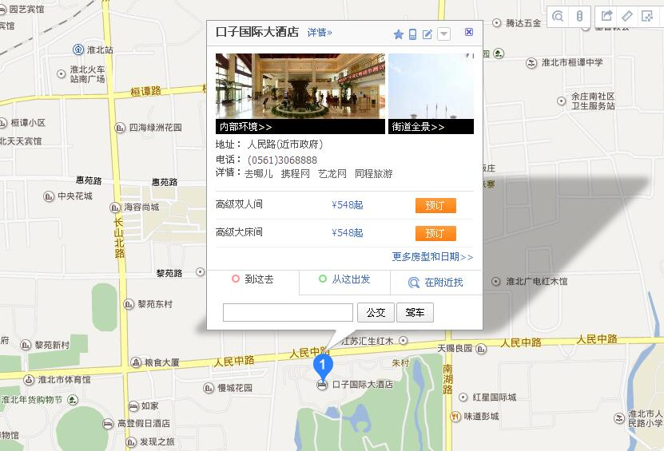

注：图中兰色**1**位置代表酒店

地址：淮北市相山区人民中路与泉山路交叉口（安徽省淮北市口子国际大酒店）

**1.淮北市火车站：**出租车至口子国际大酒店5元；

**2.淮北市汽车站：**出租车至口子国际大酒店6元；

**3.徐州市火车站：**离淮北60公里，1个小时左右的车程。徐州火车站出站向南200米即到徐州汽车站，每20分钟发往淮北汽车站一班；末班车为18:00点。

**4.徐州市高铁站：**离淮北70公里，1个小时左右的车程。淮北市长途汽车站每日与徐州高铁客运汽车站各发8个车次，淮北发车时间为7:00、8:00、9：30、11:00、13:00、14:00、15:00、16:00，徐州高铁站发车时间为9:00、10:00、11:00、12:00、13:00、14:00、15:30、16:30。